SecureCRT无法连接纯净版的ubuntu系统，需要先安装SSh。使用命令：**sudo apt-get install openssh-server**

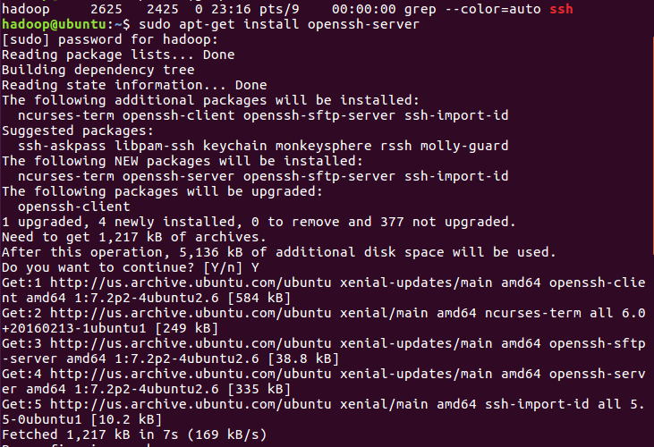

使用 ps -ef|grep ssh查看ssh的状态，如果有sshd，则表示已经启动成功。

（详情参考<https://blog.csdn.net/lifengxun20121019/article/details/13627757>）

当ssh启动之后，使用securtCRT则可正常连接。

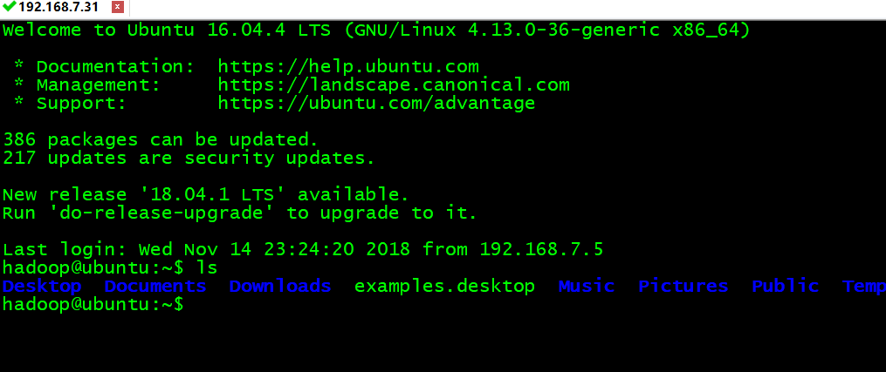

Windows本机文件无法直接上传到ubuntu系统。可采用两种方式：：

1. 在虚拟机上面直接安装vmware tools。在菜单虚拟机里面选择。
2. 使用命令安装rz、sz。命令：**sudo apt install lrzsz**

